Idéoplæg og informationer til

PT 5220

Black-burst

1998-11-09

Table of contents
Table of contents 2
Introduktion: 3
Krav til blackburst option 3
Krav: 3
’Nice to have’: 3
Div aspekter og løsninger af BB 4
Overview af løsning 1 og 2 4
Controller / PGA interface 6
Dac 7
Seriel 7
Parallel 7
Flash 7
Interface til main controller 7
Kommunikations interface 7
Controller i/f 8
Analog i/f 9

Introduktion:
Dette dokument er ment som en kort introduktion til blackburst option i PT5220.
Det skal primært bruges ved review.

Krav til blackburst option

Krav:
Alle data skal kunne loades udefra.
12 bit dac’er
4-BlackBurst kanaler på en option
Fin timing
Timecode(IEC 461)
User-bit skal kunne re-set’tes udefra.
To controllere til et option-print.
Én 8x8bit seriel dac til hver controller (software/hardware lettere)
Pin 6/7 skal bruges som kommunikation mellem main-controller og option.

’Nice to have’:
3.3V på alt hvad der er muligt.
SMD på alt hvad der er muligt.
Ingen mekaniske justeringer.

Div aspekter og løsninger af BB

Overview af løsning 1 og 2

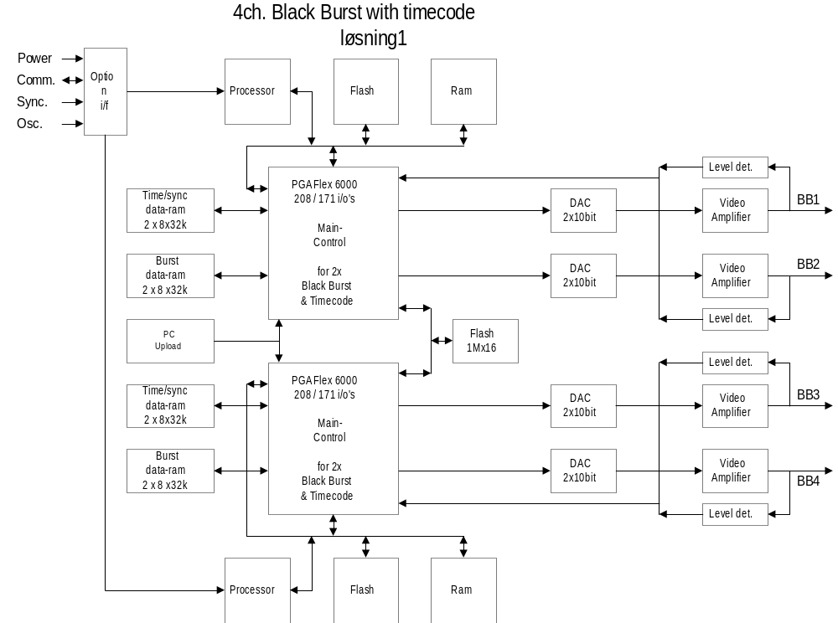

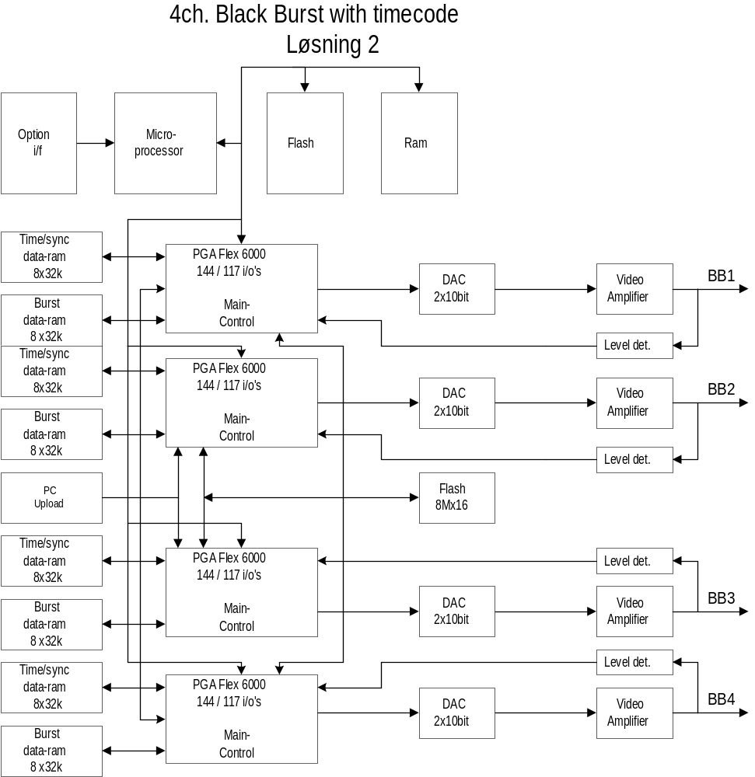

Den valgte løsnings-model, nr. 1, giver en lavere kostpris da der kun skal bruges to PGA’er.

Controller / PGA interface
-Grænsefladen mellem controller og PGA’en er defineret som nedenstående oversigt.
Register-oversigt af PGA adress-map / Controller interface:

Adr. A14-10 | I / O | Bit 7 | Bit 6 | Bit 5 | Bit 4 | Bit 3 | Bit 2 | Bit 1 | Bit 0
0 + offset | I | Ltyp3_1 | Ltyp2_1 | Ltyp1_1 | Ltyp0_1 | POFF_1 | HC10_1 | HC9_1 | HC8_1
1 + offset | I | HC7_1 | HC6_1 | HC5_1 | HC4_1 | HC3_1 | HC2_1 | HC1_1 | HC0_1
2 + offset | I | B7_1 | B6_1 | B5_1 | B4_1 | B3_1 | B2_1 | B1_1 | B0_1
3 + offset | I | G_M_1 | TCon_1 | TCrdy1 |  |  | B10_1 | B9_1 | B8_1
4 + offset | I | HF7_1 | HF6_1 | HF5_1 | HF4_1 | HF3_1 | HF2_1 | HF1_1 | HF0_1
5 + offset | O |  |  |  |  |  |  |  | Lev1
7 + offset | I
8 + offset | I | TC9_1 | TC8_1 | TC7_1 | TC6_1 | TC5_1 | TC4_1 | TC3_1 | TC2_1
9 + offset | I | TC19_1 | TC18_1 | TC17_1 | TC16_1 | TC15_1 | TC14_1 | TC13_1 | TC12_1
A + offset | I | TC29_1 | TC28_1 | TC27_1 | TC26_1 | TC25_1 | TC24_1 | TC23_1 | TC22_1
B + offset | I | TC39_1 | TC38_1 | TC37_1 | TC36_1 | TC35_1 | TC34_1 | TC33_1 | TC32_1
C + offset | I | TC49_1 | TC48_1 | TC47_1 | TC46_1 | TC45_1 | TC44_1 | TC43_1 | TC42_1
D + offset | I | TC59_1 | TC58_1 | TC57_1 | TC56_1 | TC55_1 | TC54_1 | TC53_1 | TC52_1
E + offset | I | TC69_1 | TC68_1 | TC67_1 | TC66_1 | TC65_1 | TC64_1 | TC63_1 | TC62_1
F + offset | I | TC79_1 | TC78_1 | TC77_1 | TC76_1 | TC75_1 | TC74_1 | TC73_1 | TC72_1
Adr. | I / O | Bit 7 | Bit 6 | Bit 5 | Bit 4 | Bit 3 | Bit 2 | Bit 1 | Bit 0
10 + offset | I | Ltyp3_2 | Ltyp2_2 | Ltyp1_2 | Ltyp0_2 | POFF_2 | HC10_2 | HC9_2 | HC8_2
11 + offset | I | HC7_2 | HC6_2 | HC5_2 | HC4_2 | HC3_2 | HC2_2 | HC1_2 | HC0_2
12 + offset | I | B7_2 | B6_2 | B5_2 | B4_2 | B3_2 | B2_2 | B1_2 | B0_2
13 + offset | I | G_M_2 | TCon_2 | TCrdy2 |  |  | B10_2 | B9_2 | B8_2
14 + offset | I | HF7_2 | HF6_2 | HF5_2 | HF4_2 | HF3_2 | HF2_2 | HF1_2 | HF0_2
15 + offset | O |  |  |  |  |  |  |  | Lev2
17 + offset | I
18 + offset | I | TC9_2 | TC8_2 | TC7_2 | TC6_2 | TC5_2 | TC4_2 | TC3_2 | TC2_2
19 + offset | I | TC19_2 | TC18_2 | TC17_2 | TC16_2 | TC15_2 | TC14_2 | TC13_2 | TC12_2
1A + offset | I | TC29_2 | TC28_2 | TC27_2 | TC26_2 | TC25_2 | TC24_2 | TC23_2 | TC22_2
1B + offset | I | TC39_2 | TC38_2 | TC37_2 | TC36_2 | TC35_2 | TC34_2 | TC33_2 | TC32_2
1C + offset | I | TC49_2 | TC48_2 | TC47_2 | TC46_2 | TC45_2 | TC44_2 | TC43_2 | TC42_2
1D + offset | I | TC59_2 | TC58_2 | TC57_2 | TC56_2 | TC55_2 | TC54_2 | TC53_2 | TC52_2
1E + offset | I | TC69_2 | TC68_2 | TC67_2 | TC66_2 | TC65_2 | TC64_2 | TC63_2 | TC62_2
1F + offset | I | TC79_2 | TC78_2 | TC77_2 | TC76_2 | TC75_2 | TC74_2 | TC73_2 | TC72_2

Forklaringer af forkortelser til controller i/f:
Ltyp: Linetype
POFF: Pedistal off (M)
HC : Hphase coarse
B: Burstphase
G_M: System G / M
HF: Hphase fine
Lev: Level
TC: Timecode

Dac

Seriel
Der skal være en programmerbar offset til video-opamp’en . Der ervalgt en 8x8bit seriel dac MB88347, som kan bruges. Prisen for seriel dac’en er kr. 8,- og betyder derved en kostpris på kr. 4,- pr. kanal, når der vælges en kreds til hver controller. (krav fra PRC)

Parallel
Fra signal dac’en skal der sidde en op-amp til I/V konvertering af dac’ens output.
Der er valgt en 12 bit’s dac 3,3 volt AD9762, som giver den ønskede nøjagtighed på burstsignalet
Til ref. vil den indbyggede 1.20 volt reference kunne bruges. (Iout=Iref*32; eks. Rref=1kohm, Iout = 31.25uA*32= 10mA)

Flash

Flash behov mht. de enkelte signaler:
Burst |  |  | Sync |  |  | Timecode |  |  | Video-signaler i PGA
Funktion | Antal | Adr. | Funktion | Antal | Adr. | Funktion | Antal | Adr. | Funktion |  | Antal | Adr.
phase: | 2048 | 11 | Phase: | 256 | 8 | phase: | 180 | 8 | phase: |  | 1
samples: | 128 (81) | 7 | Samples: | 16 | 4 | samples: | 16 | 4 | samples: | 16
system: | 2 | 1 | System: | 2 | 1 | system: | 2 | 1 | system: |  | 2
bit: | 9 (min.) |  | Bit: | 8 |  | bit: | 8 |  | bit: |  | 8
Behov: 512Kx9 (4,5Mbit) |  |  | Behov: 8Kx8 |  |  | Behov: 8Kx8

De forskellige flash-behov er ca. 5Mbit, der vil blive designet med dobbelt størrelse dvs. 10Mbit. Den nærmeste større end 10Mbit er en 16Mbit flash, som kan være enten 1Mx16 eller 2Mx8. Da der skal bruges minimum 9 bit til burst-signalet, vil 16bit’s bredde være mest nærliggende og da hastigheden kun skal være 120ns, er flashen ikke ‘dyr’ ca. 62 kr.

Den valgte flash 8M x 16 bit deles mellem de to PGA’er via to control-signaler.

Interface til main controller

Kommunikations interface

Grænsefladen 115 kbaud kommunikation, forsyning og protokol til/fra BlackBurstgeneratoren er defineret af KEn.

Controller i/f

I skemaet ses hvilke signaler der skal anvendes. De er ens til begge kontrollere.

Registre i én PGA’en |  | Info. | I/O
Ekstern brug:
 | 5 bit adresse |  | I
 | 8 bit data |  | I/O
 | 2 controlbit |  | I/O

Herudover er der video sync signaler og clock.

Analog i/f

Det eksisterende udgang-filter vil blive ført videre men med anvendelse af 3,3V kredse og med udskiftning af video-opamp'en til ny type.

Time-code, 80bit/linie(90 incl. CRC), jævnt fordelt over en linie med sync. fra linie-start. 0-79 er time-code og user-bits, 80-81 er sync. , 82-89 er CRC code.

